ACMA WORKSHOP
ROGER NARBONI
LUCI NEL PAESAGGIO.
IL PROGETTO DI ILLUMINAZIONE DI PARCHI E SPAZI PUBBLICI
milano, 7 - 11 maggio 2014
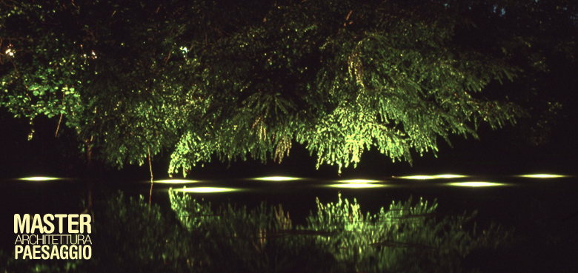
È noto che la percezione del luogo cambia nell’arco della giornata e delle stagioni. Se si osserva con la dovuta attenzione, il paesaggio non appare mai lo stesso; soprattutto a causa degli agenti climatici e delle variazioni delle condizioni di luce, la quale rivela spesso dettagli inattesi, elementi specifici della realtà non immediatamente visibili. L’impiego indiscriminato dell’illuminazione elettrica tende a omologare le differenze, dando luogo a un vero e proprio inquinamento visivo che snatura centri storici e paesaggi, con eccessi di luce e presenza diffusa di corpi illuminanti estranei al contesto e dal design più fantasioso. La nuova generazione di tecnologie illuminotecniche indirizza la recente ricerca progettuale verso campi inesplorati di sperimentazione spaziale in cui coniugare l’esigenza di visibilità e sicurezza alla libera fruizione notturna di parchi e giardini, alla efficienza energetica e al rispetto per l’ambiente. È possibile progettare l’illuminazione dei siti a partire dalla loro stessa natura, assegnando valore alle qualità specifiche e alle variazioni della luce e dell’oscurità. Lampade a led, corpi luminescenti e interattivi, installazioni site-specific tendono a creare vere e proprie esperienze percettive, a reinventare il luogo, avvicinando il light design alle esperienze più avanzate di arte ambientale.
ATTIVITA'/ PROGRAMMA Il workshop contempla una serie di apporti teorici giornalieri (lezioni dell'autore attinenti il tema) e si svilupperà in tre fasi pratiche: conoscenza ed interpretazione del luogo (visione dei materiali e dell'area); elaborazione del progetto (singolarmente o in gruppo); dibattito e presentazione delle proposte.
ISCRIZIONI Il workshop fa parte del programma di Master in Architettura del Paesaggio e di Formazione Permanente della UPC di Barcellona/ACMA Milano. Si configura come un corso intensivo di perfezionamento ed aggiornamento rivolto a: diplomati, studenti e laureati nelle discipline di carattere tecnico-scientifico legate alla gestione del territorio (architettura, architettura del paesaggio, ingegneria, scienze ambientali, scienze naturali, scienze agrarie e forestali, beni culturali, antropologia, sociologia, urbanistica, scienze e politica del territorio ecc.). In particolare è indicato al personale, ai collaboratori e ai consulenti dei parchi e delle soprintendenze, agli studi professionali che operano nelle progettazione ambientale. Le iscrizioni verranno raccolte fino al raggiungimento del numero massimo di partecipanti previsto.
Per informazioni: ACMA Centro di Architettura via Conte Rosso 34, 20134 Milano Tel. +39 02.70639293 Fax.+39 02. 70639761 acma@acmaweb.com www.acmaweb.com

